|  |  |  |  |  |  |  |  |  |  |  |
| --- | --- | --- | --- | --- | --- | --- | --- | --- | --- | --- |
| |  |  |  | | --- | --- | --- | |  |  |  | | МИНОБРНАУКИ РОССИИ | | | | Федеральное государственное бюджетное образовательное учреждение  высшего образования  **«МИРЭА** – **Российский технологический университет»**  **РТУ МИРЭА** | | | | |
| Институт информационных технологий (ИТ) | |
| Кафедра прикладной математики | |

|  |  |
| --- | --- |
| **ОТЧЁТ ПО ПРАКТИЧЕСКОЙ РАБОТЕ № 3** | |
| **по дисциплине «Большие данные»** | |
|  | |
| Выполнил студент группы КМБО-07-22 | Невский В.Е. |
| Проверил ассистент кафедры ПМ ИИТ | Горячев А.А. |

Москва 2024

Оглавление

Правки по таблице 3

Выполненные задания 4

1. 4

2. 5

3. 6

4. 6

5. 7

6. 8

7. 9

8. 9

9. 10

10. 10

11. 11

12. 12

13. 13

14. 14

# Правки по таблице

В изначальной базе данных pizza_orders.db в таблице orders есть неточность в плане представления даты заказов. Поэтому исправим это.

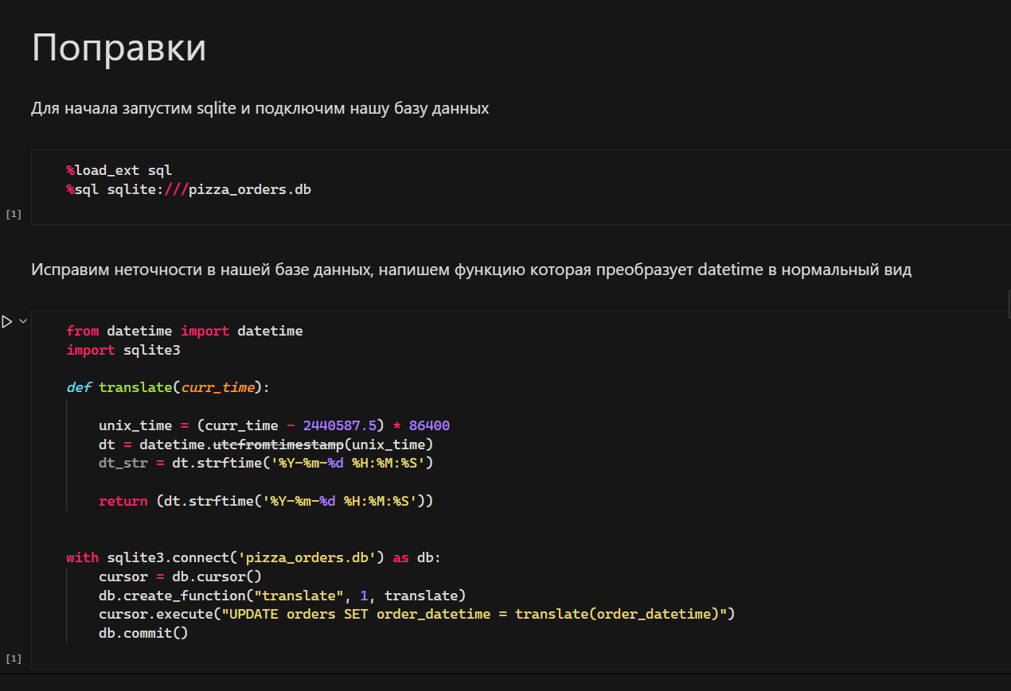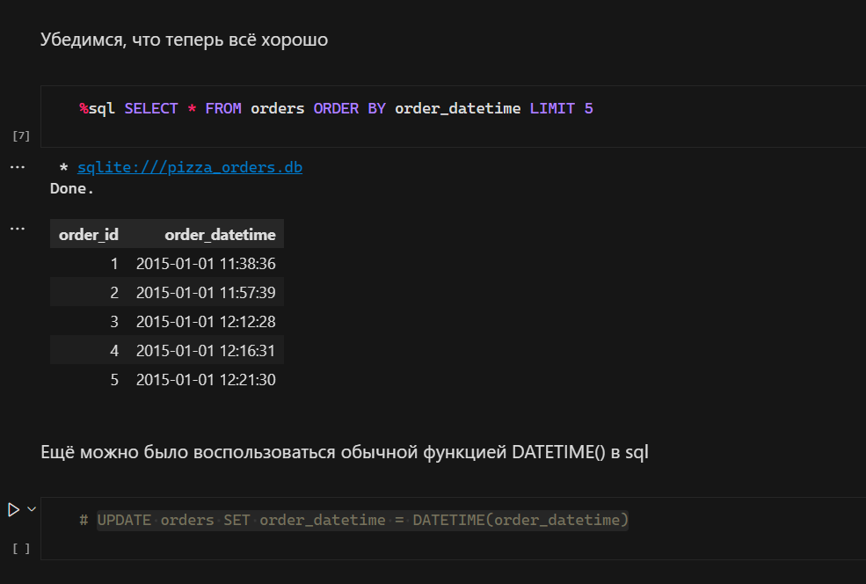

Теперь можно продолжить работу с нормальным представлением даты.

# Выполненные задания

## 1.

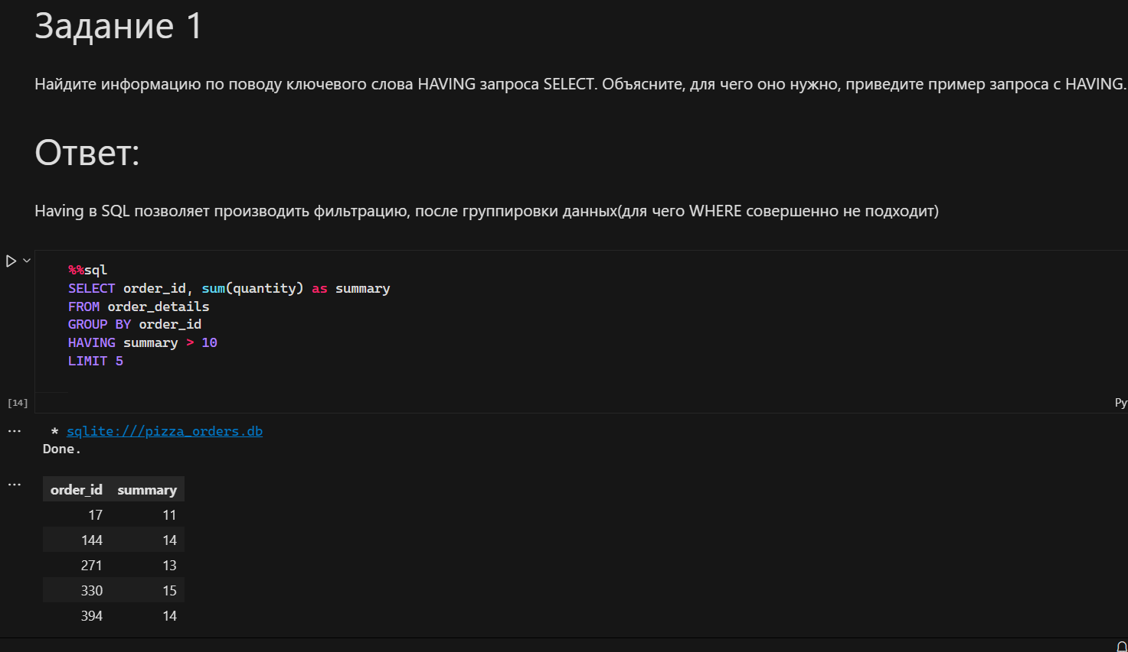

## 2.

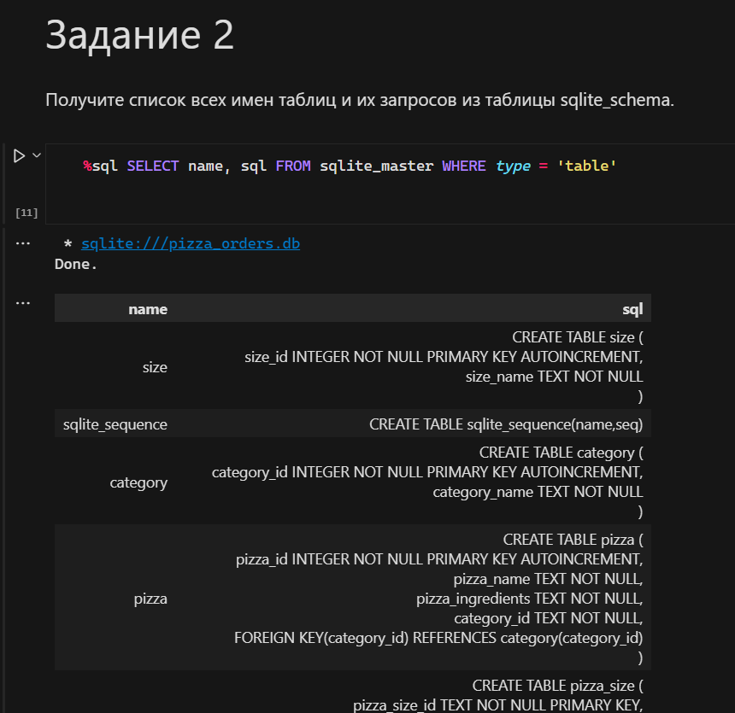

## 3.

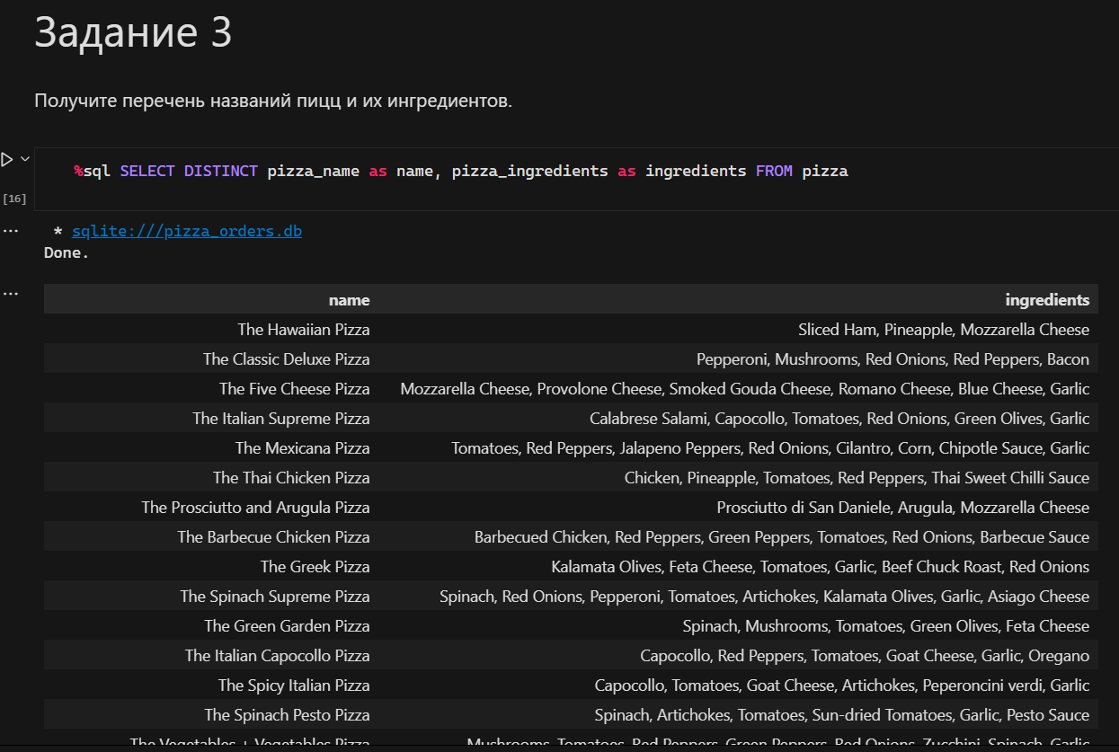

## 4.

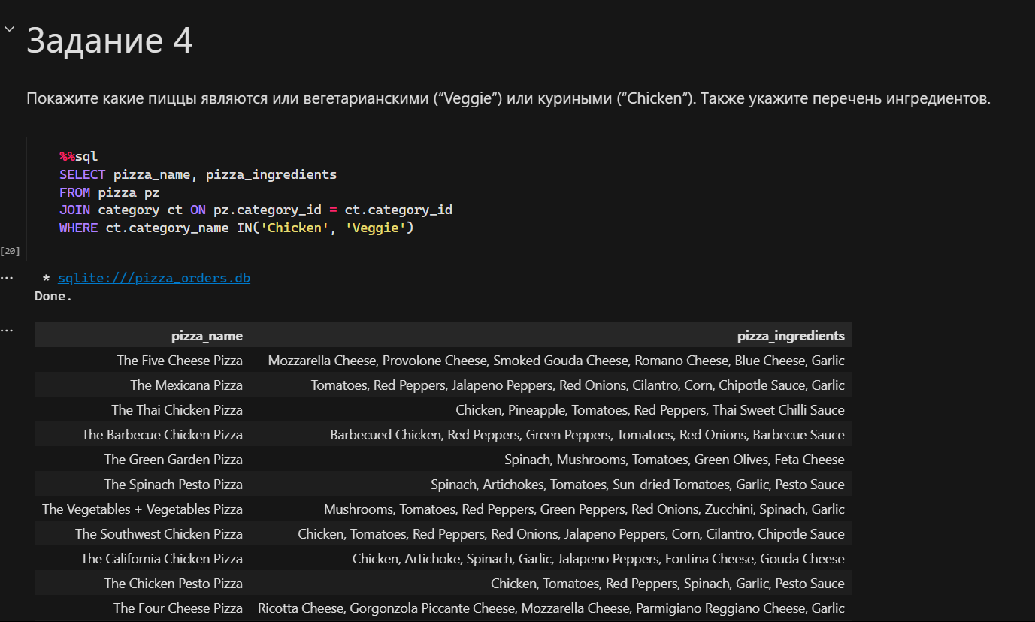

## 5.

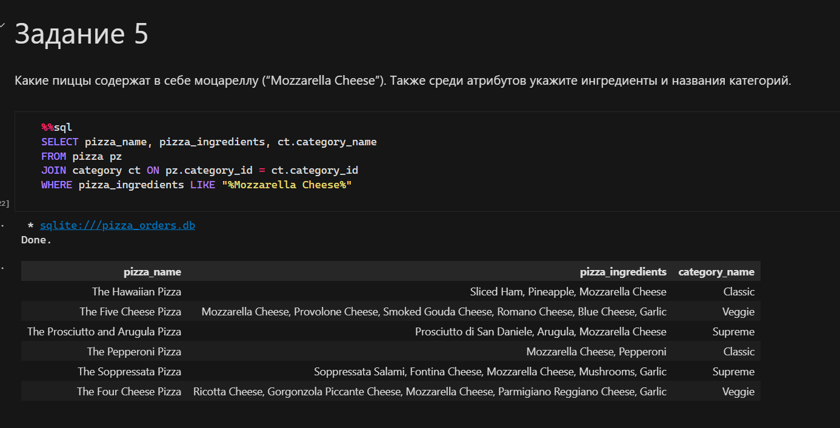

## 6.

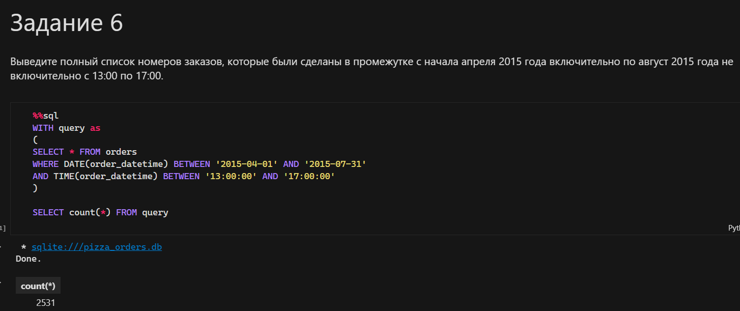

Так как записей очень много выведем несколько первых.

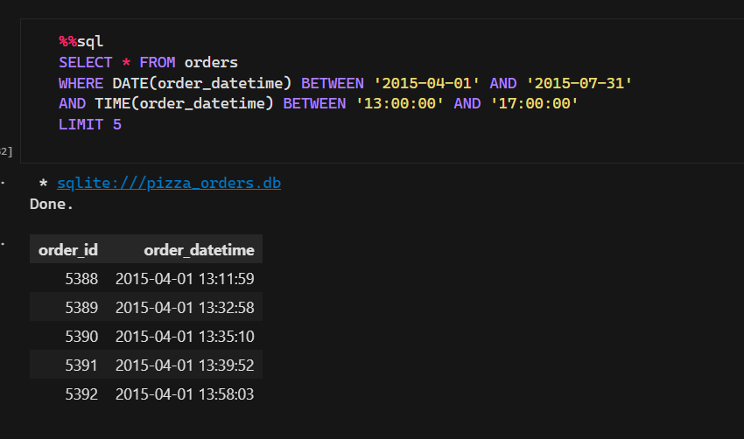

## 7.

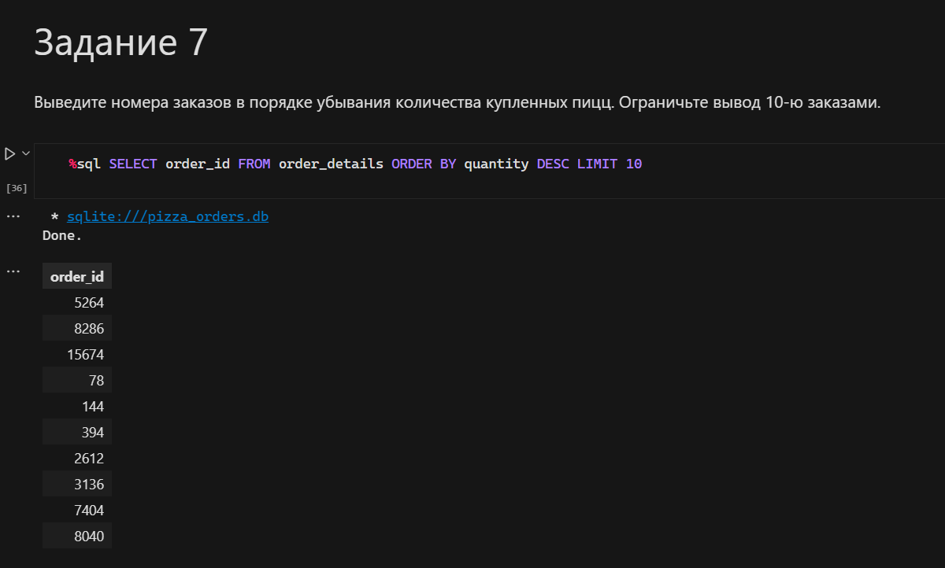

## 8.

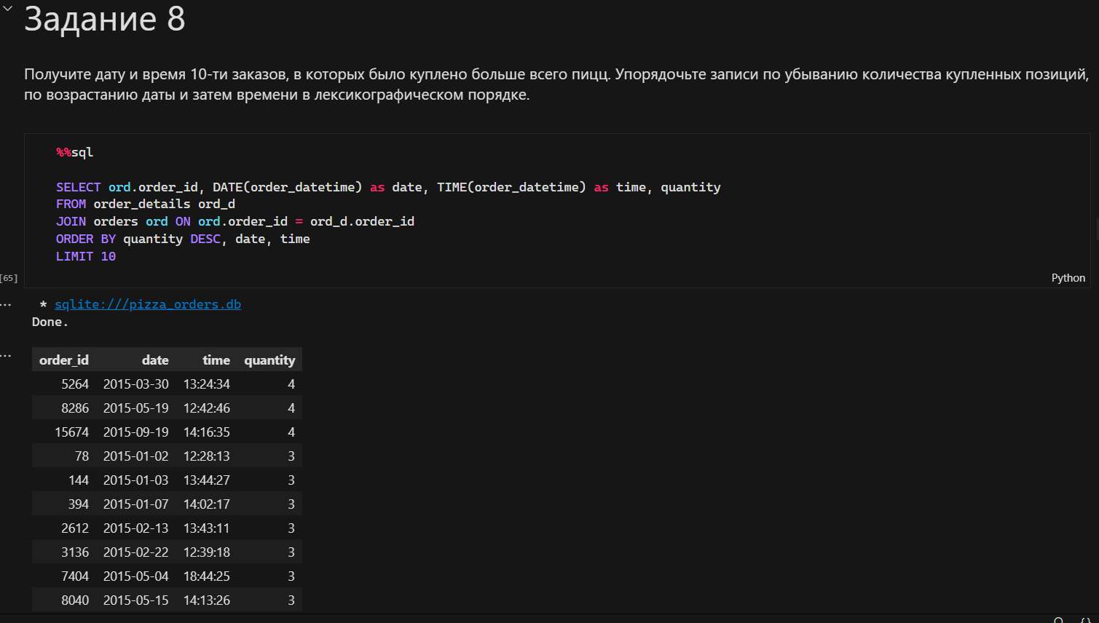

## 9.

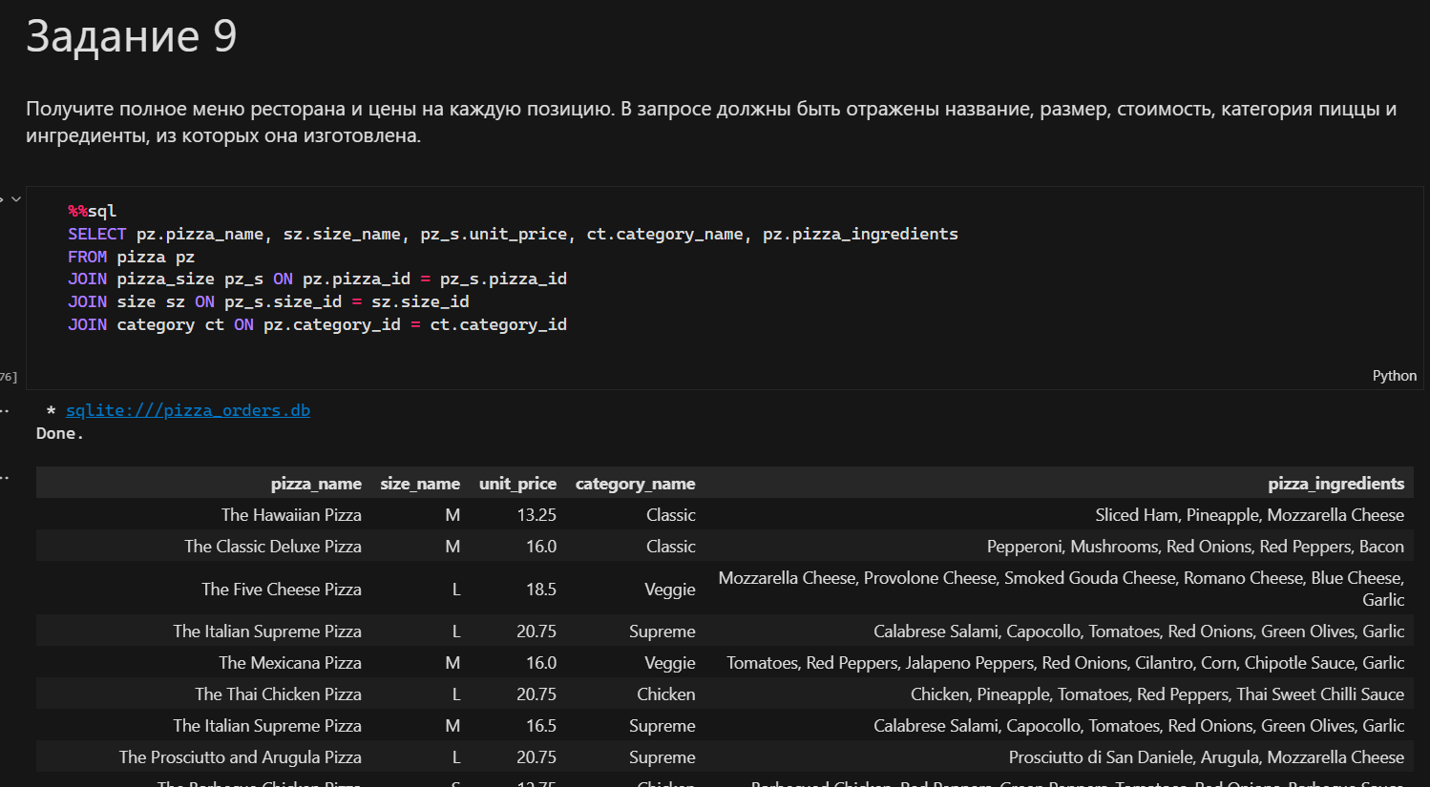

## 10.

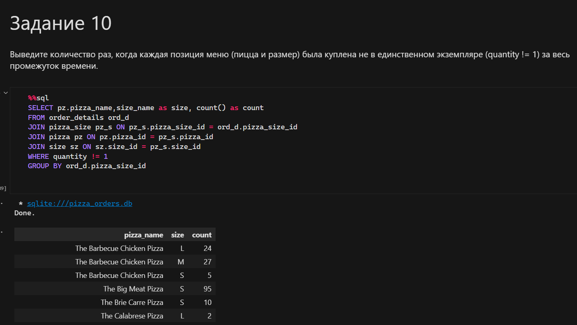

## 11.

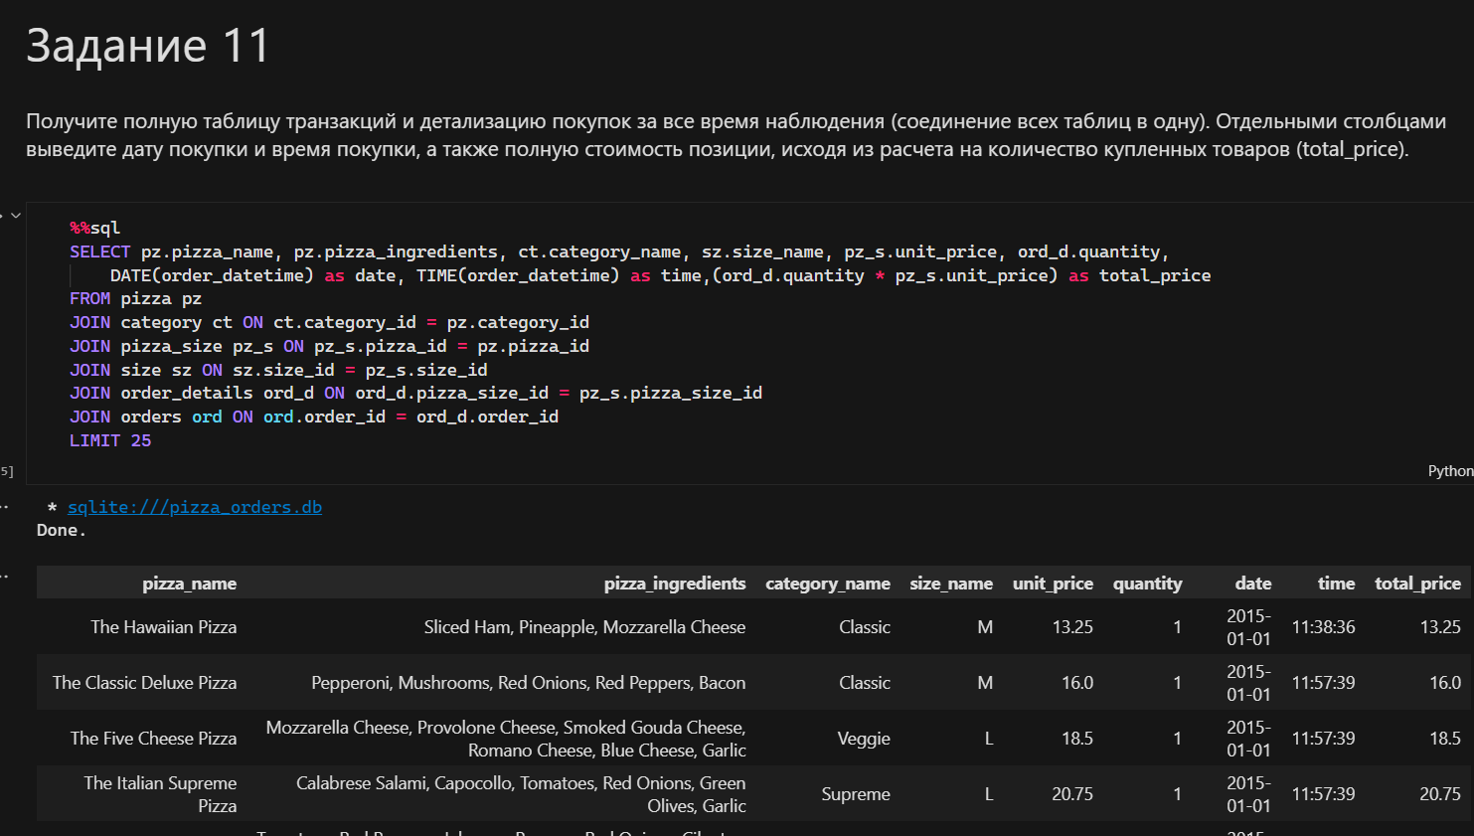

## 12.

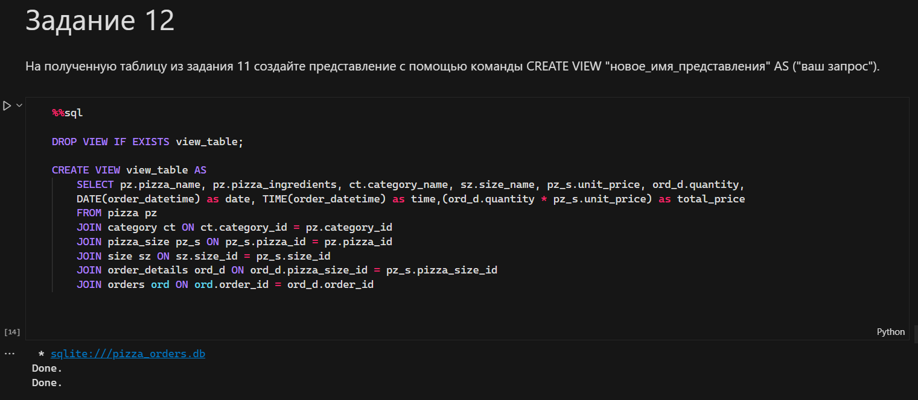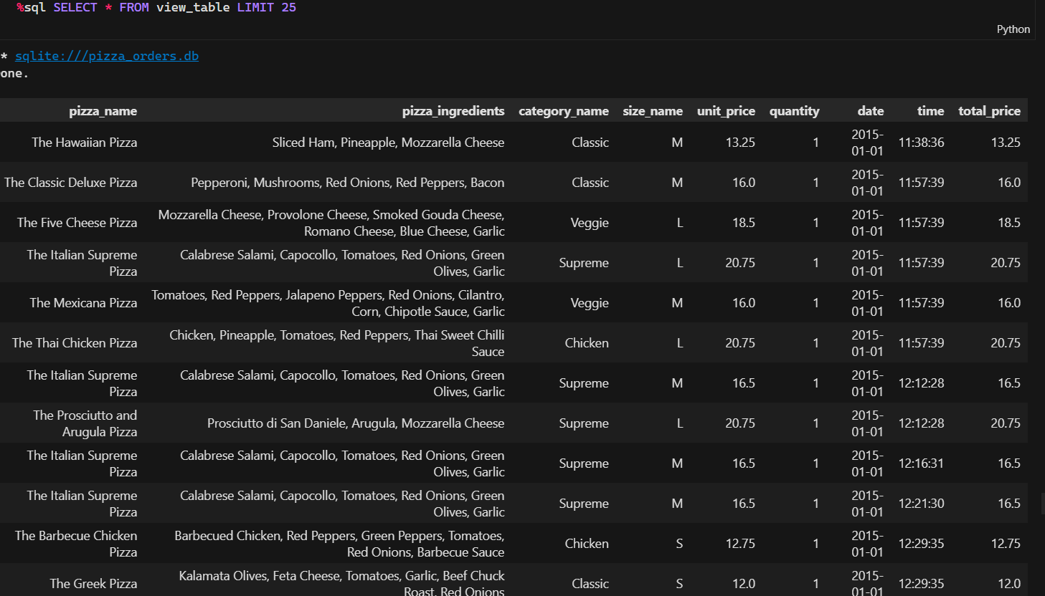

## 13.

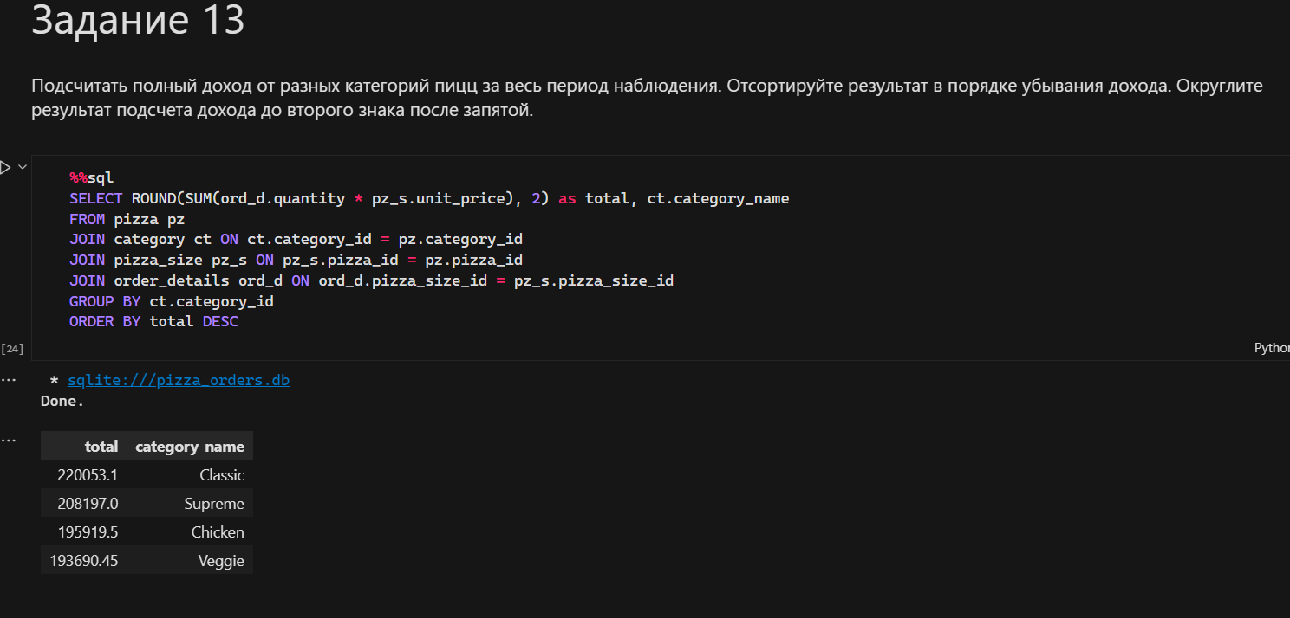

## 14.

